AGRUPAMENTO DE ESCOLAS Nº2 DE SERPA
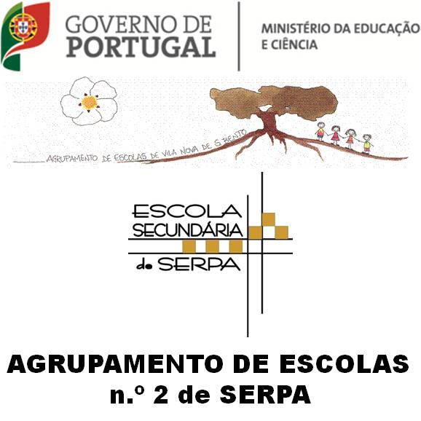
FICHA FORMATIVA Nº2 DE HISTÓRIA - 7ºAno
Nome_______________________________________________________TURMA________Nº____
AS RELAÇÕES FEUDO-VASSÁLICAS
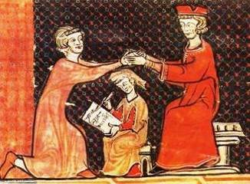
4. Observa a imagem e o contrato de vassalagem representado na imagem e lê o doc.1.
Doc.1 Os deveres do vassalo e do senhor
Aquele que jura fidelidade ao seu senhor deve ter sempre na memória (...) as palavras: São e salvo para que não cause qualquer dano ao corpo do seu senhor. Seguro, para que não prejudique o seu senhor, para que não divulgue os segredos ou a segurança dos seus castelos. Honesto para que não prejudique os direitos e justiça do seu senhor (...). Mas não basta não fazer o mal, é preciso fazer o bem (...), fornecendo fielmente ao seu senhor conselho e ajuda se quiser ser digno do seu feudo. O senhor deve igualmente fazer o mesmo àquele que lhe jurou fidelidade.
Carta do Bispo Fulbert de Chartres ao Duque da Aquitânia (1020), adaptado
4.1 Assinala nas seguintes frases, as duas obrigações que o vassalo deve ao seu senhor.
A- Salvo e são pelo senhor; B – São e salvo pelo vassalo; C – Segurança e honestidade ao senhor; D - Segurança e honestidade ao vassalo.
4.2. Sublinha o nome da cerimónia a que se refere a imagem.
1. Homenagem; 2-Investidura; 3- Juramento de fidelidade
4.3. Explica uma dessas cerimonias à tua escolha (indicada nos numeros1, 2 e 3).
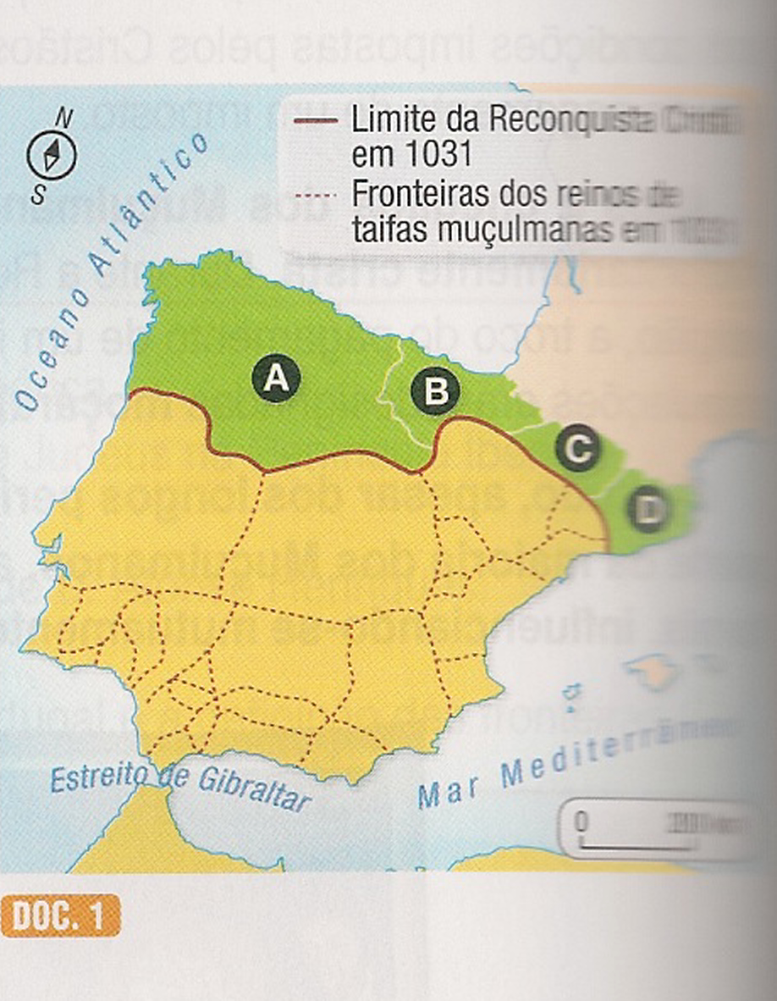
5. Observa atentamente o mapa A
Mapa A
5.1. Assinala no mapa A, o nome dos territórios cristão que se formaram a partir do movimento iniciado nas Astúrias.
A ___________________ B____________________ C____________________D____________________

5.2. Explica que função tinham os cruzados.
6. Lê o documento 1
Alexandre III (…) ao caríssimo filho de Cristo, Afonso, ilustre rei dos portugueses (…). Está claramente demonstrado que, como bom filho e príncipe católico, prestastes inumeráveis serviços à Santa Igreja, exterminando os inimigos do nome cristão e propagando diligentemente cristã (...). Por isso, concedemos e confirmamos o teu domínio sobre o reino de Portugal, com inteiras honras de reino e com a dignidade que aos reis pertence, bem como todos os lugares que arrancares às mãos dos Muçulmanos.
^{diligentemente} = ativamente, zelosamente Papa Alexandre III, Bula Manifests Probatum 1179

Lê o documento 2

D. Afonso VI, rei de Leão, deu a D. Henrique a sua filha, D. Teresa, em casamento […] e fez-lhe doação de todo o Condado Portucalense, com a condição de que o Conde o servisse sempre e participasse em suas cortes e respondesse ao seu chamamento. Por fim, incentivou-o a que conquistasse e acrescentasse ao seu Condado outras terras pertencentes aos Mouros.

Crónica dos Cinco Reis de Portugal: inédito quatrocentista reproduzido do Cód. 886 da Biblioteca Pública Municipal

do Porto, Editor Artur de Magalhães Basto, Editora Livraria Civilização, 1945
6.1. O assunto tratado no documento 1, refere-se a: 1- Bula Manifestis Probatum; 2- Tratado de Alcanises; 3 – Tratado de Zamora. Assinala a frase correta.
6.2. Refere uma razão apresentada pelo Papa para reconhecer D. Afonso Henriques como rei e Portugal como reino independente. Justifica a tua resposta com uma frase do documento 1.
  - Tendo por base o doc.2,indica a quem foi dado o Condado Portucalense?.
O Tratado de Alcanises, significou: sublinha a frase certa
1. Conquista definitiva do algarve; 2. Definição das fronteiras de Portugal; 3. Vitoria de D. Afonso Henriques contra a sua mãe. 4. Conquista definitiva do Alentejo.
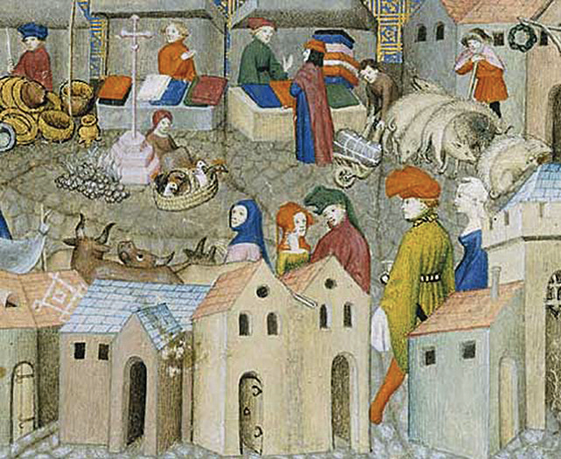
7. Observa os documentos 1 e 2
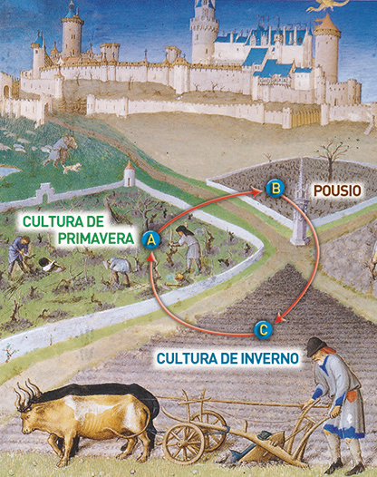

Doc.Afolhamento trienal Doc.2 O mercado da cidade, iluminura de Le Chevalier Errant, início do século XV

7.1Observa o documento 1 e refere três inovações agrícolas dos séculos XII e XIII.
7.2 Diz o nome da atividade económica dominante nos centros urbanos.
7.3. Liga com setas os elementos da coluna A aos elementos da Coluna B.
Coluna A | Coluna B
- Morte de D.Afonso Henriques  - Batalha de S. Mamede  - Bula Manifestis Probatum  - Tratado de Zamora  - Tratado de Alcanises  - Doação do Condado Portucalense | 1. 1097  2. 1128  3. 1185  4. 1143  5. 1179  6. 1297  7. 711

Bom Trabalho

